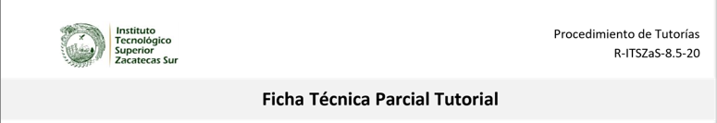

|  |  |  |
| --- | --- | --- |
| ***PERIODO:*** argasdg | | ***FECHA:***2023-11-10 |
| ***NOMBRE DEL ESTUDIANTE:*** aesgvasdv | | |
| ***SEMESTRE:***6to | ***PLAN DE ESTUDIO:***isc | |
| ***ACTIVIDADES DE SEGUIMIENTO REALIZADAS:***  qwertu | | |
| ***DESERCION:***  WERAHTWAF | | |
| ***OBSERVACIONES:***  FDEAVEVX | | |

**TUTOR(A)**

|  |  |
| --- | --- |
| **NOMBRE** | **FIRMA** |
| Carlos |  |



Procedimiento

de Tutorías

R

-

ITSZaS

-

8.5

-

20

Sistema de Gestión

Integrado

Versión

0

,

28/06/2017

Página

**2**

de

**2**

Este

documento es propiedad de

l

**Instituto Tecnológico Superior Zacatecas Sur**

, queda prohibida su reproducción parcial o total sin su previa autorización

.



*Instituto Tecnológico Superior Zacatecas Sur*